Actividad 2

**¿Qué es un usuario root de Linux?**

El root o superusuario es un nombre que se le da a la cuenta de usuario que posee todos los derechos en todos los modos en este sistema operativo.

¿Por qué ubuntu no me deja establecer la contraseña durante la instalación?

No es recomendable utilizar el superusuario para una simple sesión de uso habitual, ya que pone en riesgo el sistema al garantizar acceso privilegiado a cada programa en ejecución.

**De forma individual ejecutamos los siguiente pasos en la máquina** **virtual creada:**

* **Crear** un archivo en **Google Documents o Word en la computadora**.
* Escribir **en la terminal** el comando **df**, tomar **print de pantalla**.
* **Pegar** print en el documento.
* Escribir **en la terminal** el comando **top**, tomar **print de pantalla**.
* **Pegar** print en el documento de Google o Word.
* Escribir **en la terminal** el comando **apt install cowsay**.
* **Escribir en la terminal** el comando **cowsay “ Hola mundo “**.
* **Pegar** print en el documento de Google o Word.
* En base a los print de **y comandos,** **redactar** con sus palabras qué es lo que ven y cuáles son las **funciones** de estos comandos usados.
* **Subir** el documento a la **mochila del viajero**.

**Apagar la máquina virtual** con el comando **poweroff**.

COMANDO df

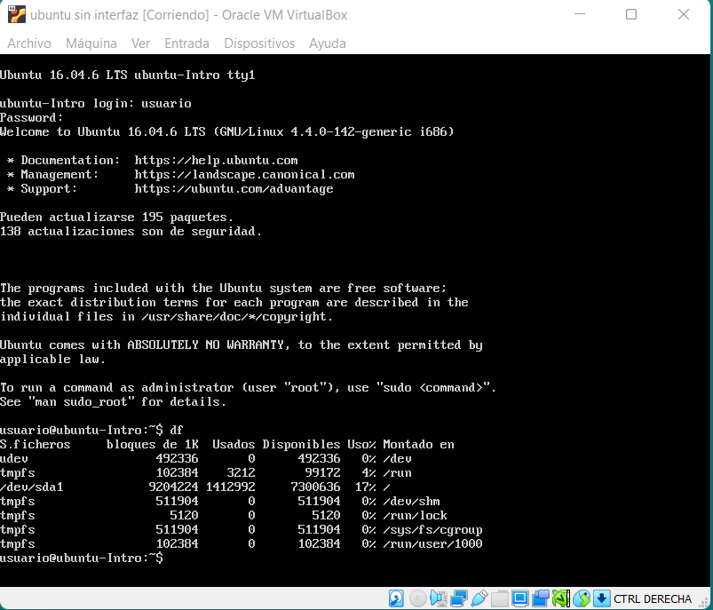

Este comando sirve para ver el espacio en el disco

COMANDO top

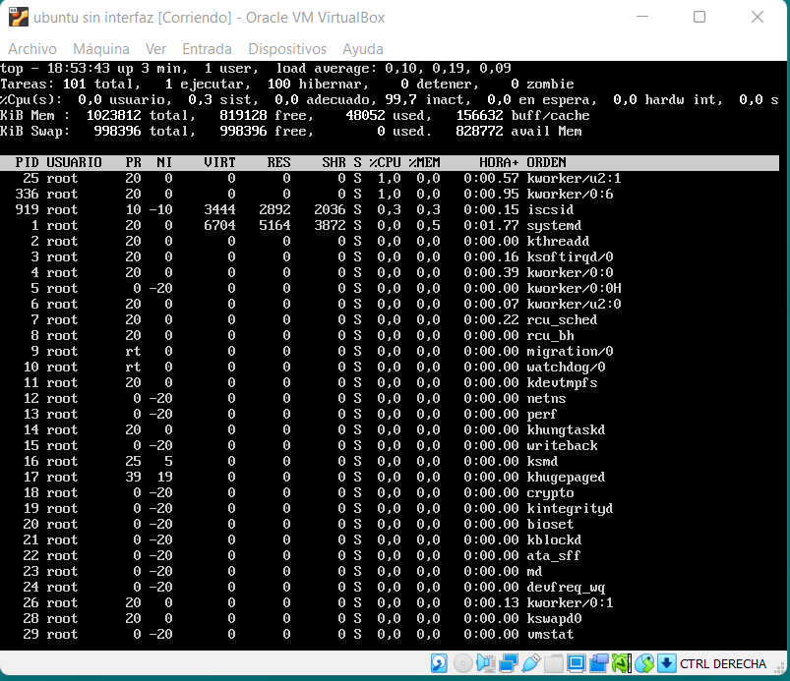

En el comando top se puede visualizar las tareas que realiza el sistema en el momento que se ejecuta

COWSAY

